ΑΠΑΝΤΗΣΕΙΣ ΧΗΜΕΙΑ ΘΕΤΙΚΗΣ ΚΑΤΕΥΘΥΝΣΗΣ Γ΄ΛΥΚΕΙΟΥ 3 ΙΟΥΝΙΟΥ 2006
Θέμα 1^{ο}
δ
γ
β
γ
α. Σωστό
β. Λάθος
γ. Λάθος
δ. Σωστό
ε. Σωστό
Θέμα 2^{ο}
2.1
₁Η: 1s¹ K(1)
₇N: 1s² 2s² 2p³ K(2) L(5)
₈O: 1s²2s²2p⁴ K(2) L(6)
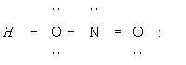
α. σωστή, Λόγω επίδρασης κοινού ιόντος. Η αύξηση συγκέντρωσης ΝΗ4⁺ μετατοπίζει τη Χ.Ι.
προς τα αριστερά άρα η [ΟΗ⁻] μειώνεται.
β. λάθος. Η ατομική ακτίνα αυξάνεται σε μία περίοδο προς τα αριστερά γιατί έτσι μειώνεται το Δραστικό Πυρηνικό Φορτίο.
2.3
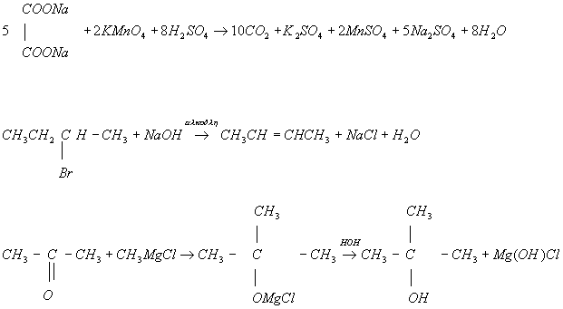
Θέμα 3^{ο}
α)
Α: CH₃CH₂CH₂Cl B: CH₃CH = CH₂ Δ: CH₃CH₂CH₂OH Ζ: CH₃CH₂CH₂COOH
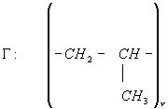 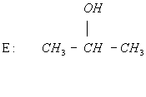 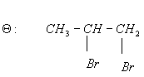Κ: CH₃CH₂CH₂COOH
β)
Μόνο η Ε δίνει την αλογονοφορμική αντίδραση και σχηματίζει κίτρινο ίζημα CHI₃
γ)
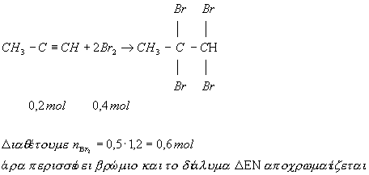
Θέμα 4^{ο}
4.1
4.2 α
n_{HA}=0,01 mol
n_{NaOH}=0,005 mol
HA + NaOH → NaA + H₂O
αρχ. 0,01 mol 0,005 mol
αντ/παρ 0,005 mol 0,005 mol 0,005 mol
τελ. 0,005 mol - 0,005 mol 0,005 mol
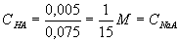
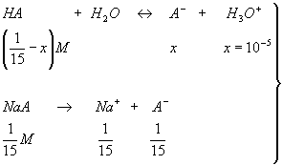
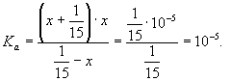
4.2.β
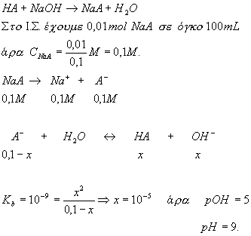
4.3
